小清河上华山洼蓄滞洪区工程
环境影响评价

公众参与说明

实施单位：济南滨河新区建设投资集团有限公司

二 O 二 O 年三月

1 概述
根据《中华人民共和国环境影响评价法》、《环境影响评价公众参与办法》等相关规定，我公司对“小清河上华山洼蓄滞洪区工程项目”开展了环境影响评价公众参与工作。公众参与工作开展期间得到了广大公众的支持。
2 首次环境影响评价信息公开情况
2.1 公开内容及日期
本项目于确定环境影响评价单位—山东省环境保护科学研究设计院有限公司后，在山东省环境保护科学研究设计院有限公司网站上进行了第一次信息公示。公示日期2019年7月18日—2019年7月31日。公开主要内容包括：
建设项目的名称及概要、建设项目的建设单位的名称和联系方式、承担评价工作的环境影响评价机构的名称和联系方式、环境影响评价的工作程序和主要工作内容、征求公众意见的主要事项、公众提出意见的主要方式。
本次公示符合《环境影响评价公众参与办法》的要求。
2.2 公开方式
2.2.1 网络
本项目第一次公示为使更多的公众能了解到项目信息，选择当地人民政府网站。
网络公示时间：2019年7月18日—2019年7月31日
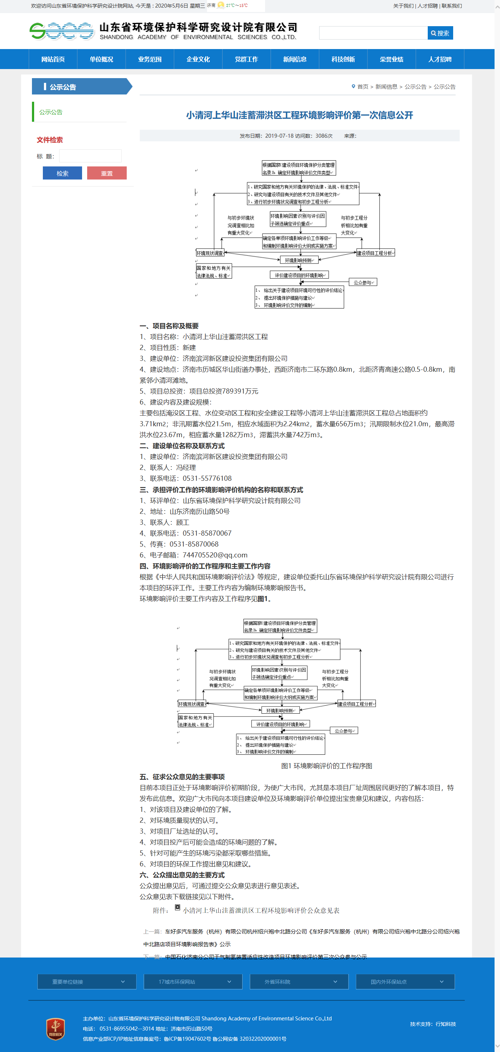
网址：http://www.saes.com.cn/newsshow.php?cid=45&id=5867
拟建项目第一次公示网络截图
2.3 公众意见情况
公示期间未收到公众意见。
3 征求意见稿公示情况
3.1 公示内容及时限
本项目在环评报告完成后又制定了环评报告（征求意见稿），并于2020年2月11日在山东省环境保护科学研究设计院有限公司网站进行了环境影响评价公众参与第二次公示，并将环评报告书（征意见稿）进行了全文公示。
公示内容包括：建设项目的名称及概要、公众查阅环境影响报告书征求意见稿的方式征求公众意见的范围和主要事项、征求公众意见的具体形式、公众提出意见、建议的起止时间。
公示时限10个工作日，本次公示符合《环境影响评价公众参与办法》第十条的要求。
3.2 公示方式
3.2.1 网络
本项目第二次公示为使更多的公众能了解到项目信息，选择当地人民政府网站。
网络公示时间：2020年2月11日—2020年2月24日
网址：http://www.saes.com.cn/newsshow.php?cid=45&id=7361
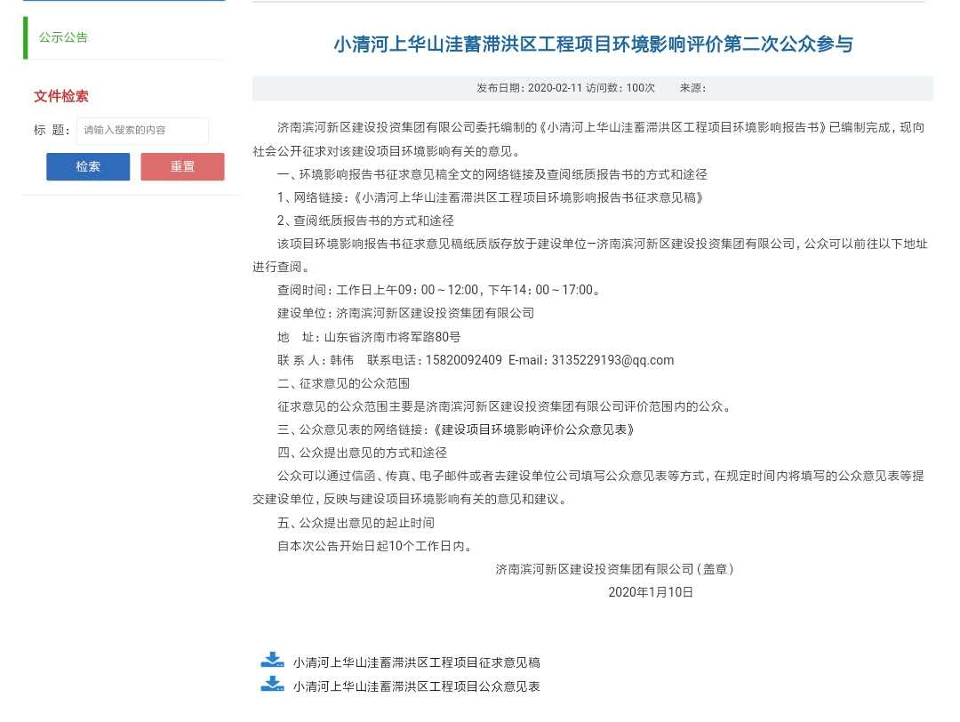
拟建项目第二次公示网络截图
3.2.2 报纸
征求意见稿公示期间，本项目进行了两次报纸公示。为使更多的当地公众能了解到项目信息，选择在《山东科技报》上刊登公示信息。
第一次刊登报纸公示时间为：2020年2月14日。
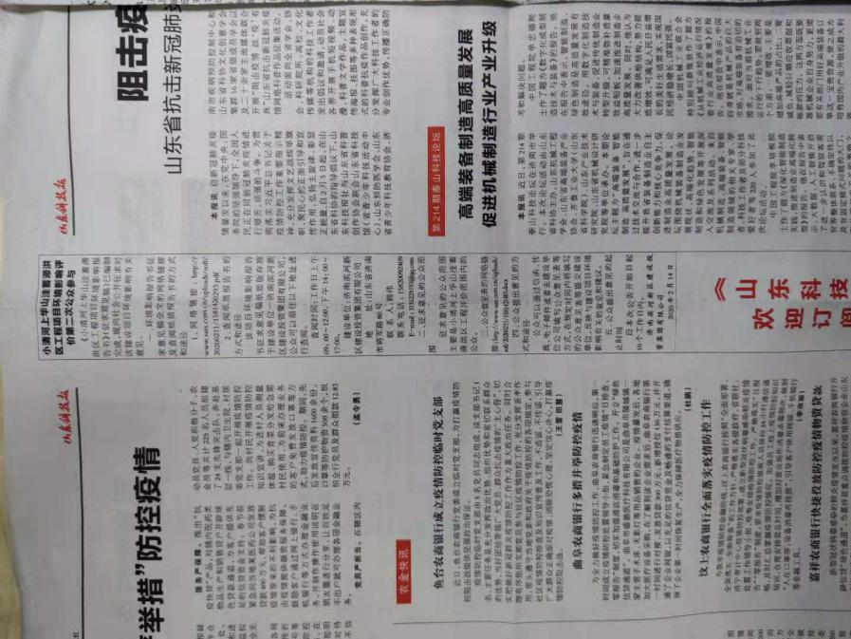
第一次报纸公示照片

第二次刊登报纸公示时间为：2020年2月19日。
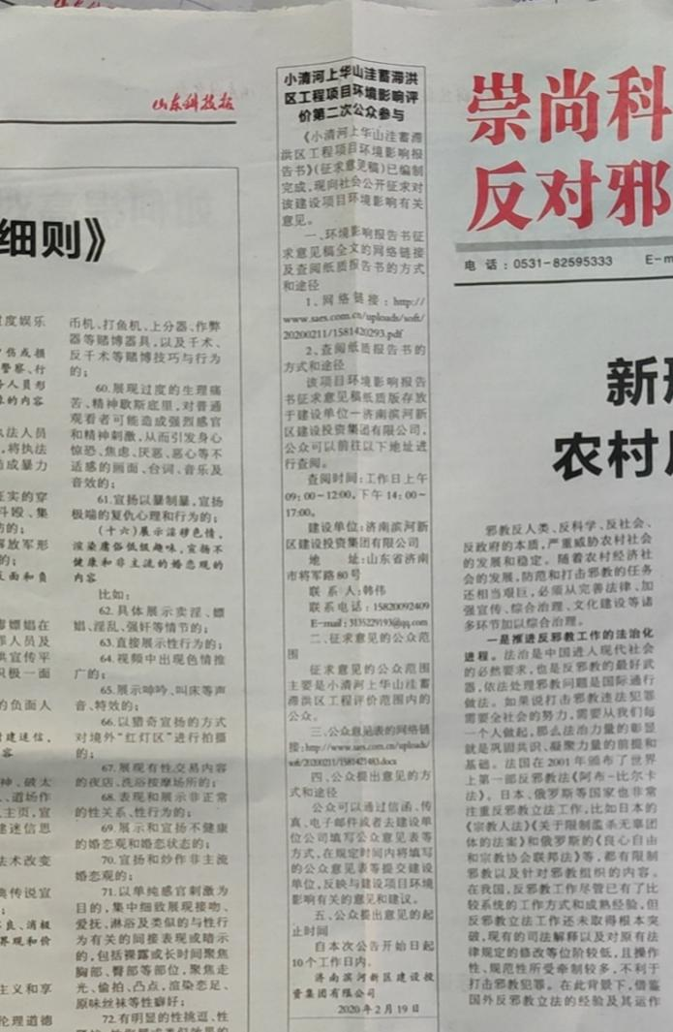
第二次报纸公示照片
3.2.3 张贴
本项目在进行公众参与过程中还在项目周边村庄进了公告张贴。为使较近范围内的村民了解本项目情况，公告张贴选择在距离本项目3公里范围内的村庄。
张贴的时间：2020年2月11日—2020年2月24日。

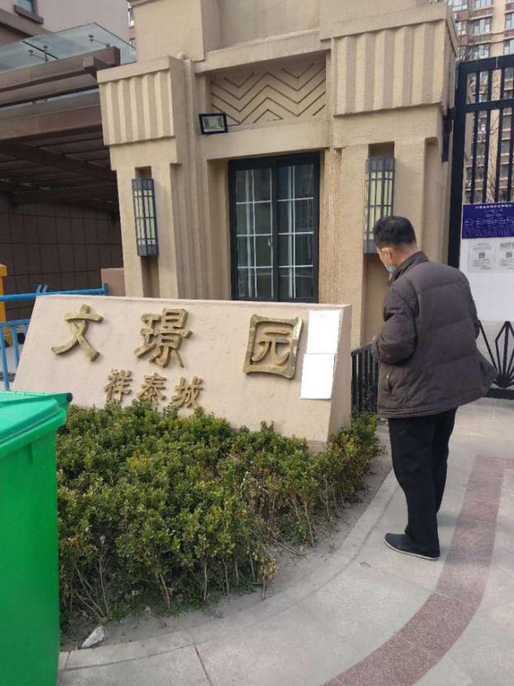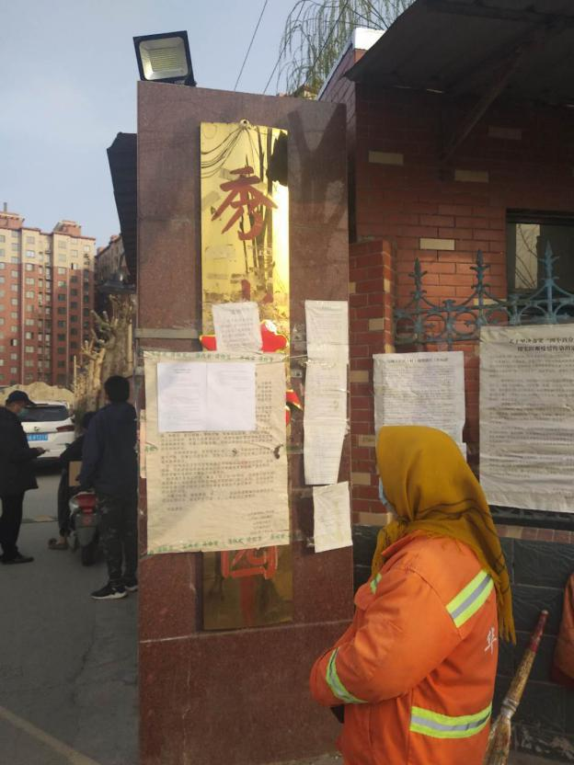
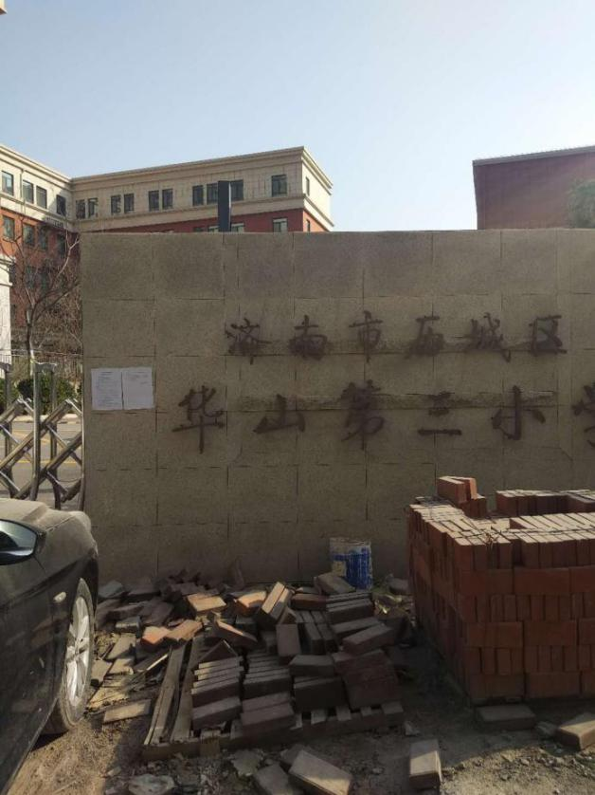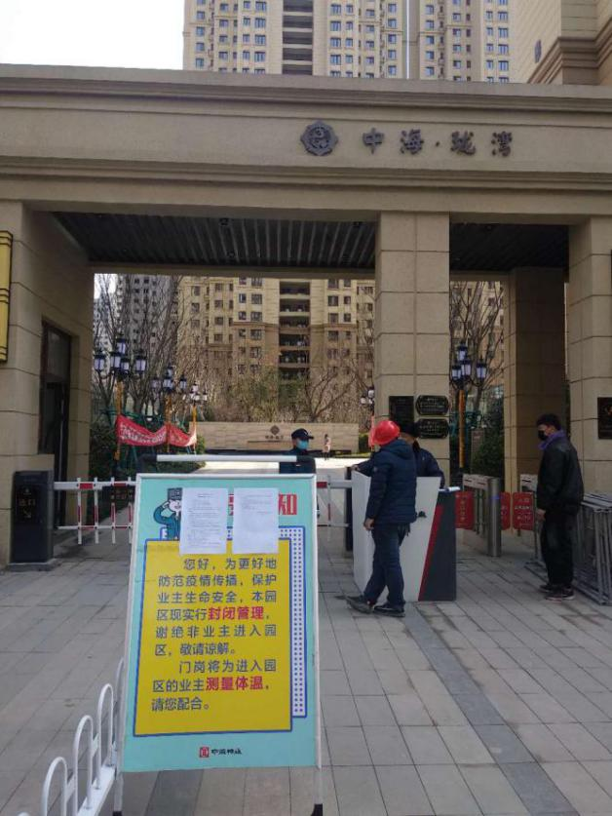

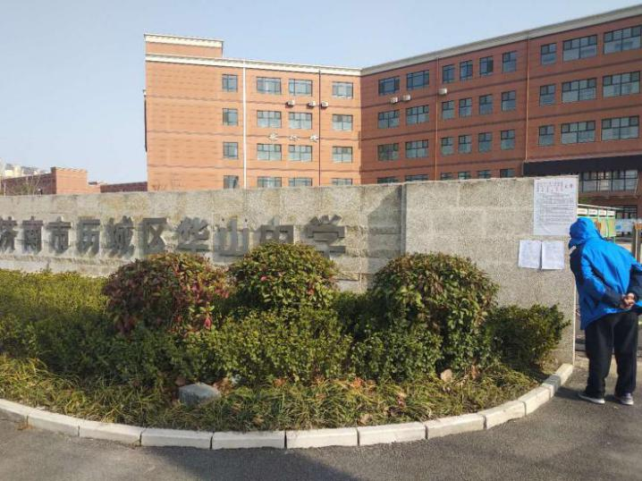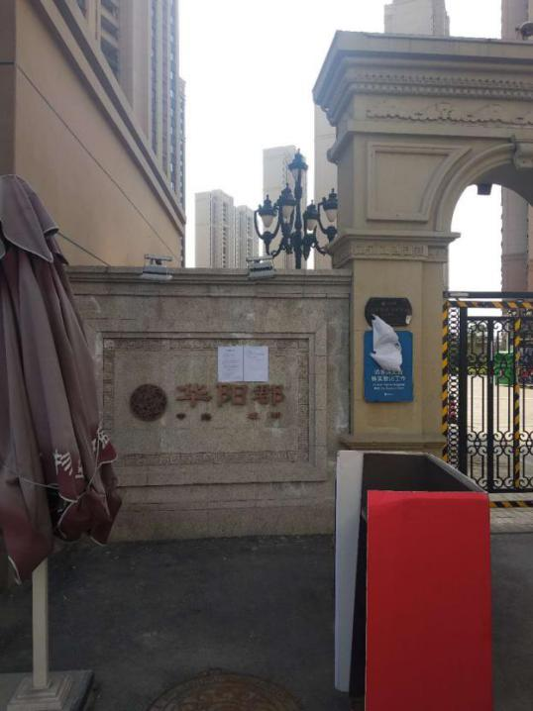
第二次公示期间张贴公告照片
3.3查阅情况
本项目环境影响报告书（征求意见稿）存放于在济南滨河新区建设投资集团有限公司会议室供公众查阅。
3.4公众提出意见情况
第二次公示期间未收到公众意见。
4 公众意见处理情况
4.1 公众意见概述和分析
本项目两次环境影响评价公众参与公示期间均未收到公众反馈意见。
5 诚信承诺

诚信承诺

我单位已按照《办法》要求，在小清河上华山洼蓄滞洪区工程项目环境影响报告书编制阶段开展了公众参与工作，在环境影响报告书中充分采纳了公众提出的与环境影响相关的合理意见，对未采纳的意见按要求进行了说明，并按照要求编制了公众参与说明。
我单位承诺，本次提交的《小清河上华山洼蓄滞洪区工程项目环境影响评价公众参与说明》内容客观、真实，未包含依法不得公开的国家秘密、商业秘密、个人隐私。如存在弄虚作假、隐瞒欺骗等情况及由此导致的一切后果由济南滨河新区建设投资集团有限公司承担全部责任。

承诺单位：济南滨河新区建设投资集团有限公司
承诺时间：2020年2月16日

附件1：
小清河上华山洼蓄滞洪区工程项目环境影响评价第一次公众参与公告

一、项目名称及概要
1、项目名称：小清河上华山洼蓄滞洪区工程
2、项目性质：新建
3、建设单位：济南滨河新区建设投资集团有限公司
4、建设地点：济南市历城区华山街道办事处，西距济南市二环东路0.8km，北距济青高速公路0.5-0.8km，南紧邻小清河滩地。
5、项目总投资：项目总投资789391万元
6、建设内容及建设规模：
主要包括淹没区工程、水位变动区工程和安全建设工程等小清河上华山洼蓄滞洪区工程总占地面积约3.71km²；非汛期蓄水位21.5m，相应水域面积为2.24km²，蓄水量656万m³；汛期限制水位21.0m，最高滞洪水位23.67m，相应蓄水量1282万m³，滞蓄洪水量742万m³。
二、建设单位名称及联系方式
1、建设单位：济南滨河新区建设投资集团有限公司
2、联系人：冯经理
3、联系电话：0531-55776108
三、承担评价工作的环境影响评价机构的名称和联系方式
1、环评单位：山东省环境保护科学研究设计院有限公司
2、地址：山东济南历山路50号
3、联系人：顾工
4、联系电话：0531-85870067
5、传真：0531-85870068
6、电子邮箱：744705520@qq.com
四、环境影响评价的工作程序和主要工作内容
根据《中华人民共和国环境影响评价法》等规定，建设单位委托山东省环境保护科学研究设计院有限公司进行本项目的环评工作。主要工作内容为编制环境影响报告书。
环境影响评价主要工作内容及工作程序见图1。
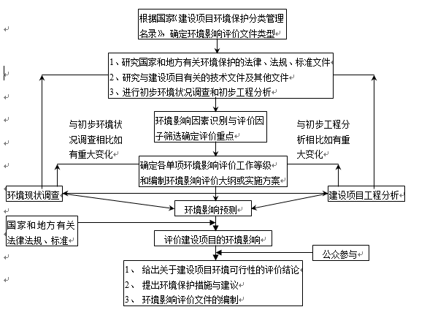
图1 环境影响评价的工作程序图
五、征求公众意见的主要事项
目前本项目正处于环境影响评价初期阶段，为使广大市民，尤其是本项目厂址周围居民更好的了解本项目，特发布此信息。欢迎广大市民向本项目建设单位及环境影响评价单位提出宝贵意见和建议，内容包括：
1、对该项目及建设单位的了解。
2、对环境质量现状的认可。
3、对项目厂址选址的认可。
4、对项目投产后可能会造成的环境问题的了解。
5、针对可能产生的环境污染都采取哪些措施。
6、对项目的环保工作提出意见和建议。
六、公众提出意见的主要方式
公众提出意见后，可通过提交公众意见表进行意见表述。
公众意见表下载链接见以下附件。
附件：小清河上华山洼蓄泄洪区工程环境影响评价公众意见表

附件2：
小清河上华山洼蓄滞洪区工程环境影响评价第二次公众参与公告

济南滨河新区建设投资集团有限公司委托编制的《小清河上华山洼蓄滞洪区工程项目环境影响报告书》已编制完成，现向社会公开征求对该建设项目环境影响有关的意见。
一、环境影响报告书征求意见稿全文的网络链接及查阅纸质报告书的方式和途径
1、网络链接：《小清河上华山洼蓄滞洪区工程项目环境影响报告书征求意见稿》
2、查阅纸质报告书的方式和途径
该项目环境影响报告书征求意见稿纸质版存放于建设单位—济南滨河新区建设投资集团有限公司，公众可以前往以下地址进行查阅。
查阅时间：工作日上午09:00～12:00，下午14:00～17:00。
建设单位：济南滨河新区建设投资集团有限公司
地 址：山东省济南市将军路80号
联系人：韩伟 联系电话：15820092409 E-mail：3135229193@qq.com
二、征求意见的公众范围
征求意见的公众范围主要是济南滨河新区建设投资集团有限公司评价范围内的公众。
三、公众意见表的网络链接：《建设项目环境影响评价公众意见表》
四、公众提出意见的方式和途径
公众可以通过信函、传真、电子邮件或者去建设单位公司填写公众意见表等方式，在规定时间内将填写的公众意见表等提交建设单位，反映与建设项目环境影响有关的意见和建议。
五、公众提出意见的起止时间
自本次公告开始日起10个工作日内。
济南滨河新区建设投资集团有限公司（盖章）
2020年2月11日

附件1：小清河上华山洼蓄滞洪区工程项目征求意见稿
附件2：小清河上华山洼蓄滞洪区工程项目公众意见表

附件3：报纸公示内容：

小清河上华山洼蓄滞洪区工程项目
环境影响评价第二次公众参与

《小清河上华山洼蓄滞洪区工程项目环境影响报告书》（征求意见稿）已编制完成，现向社会公开征求对该建设项目环境影响有关意见。
一、环境影响报告书征求意见稿全文的网络链接及查阅纸质报告书的方式和途径
1、网络链接：http://www.saes.com.cn/uploads/soft/20200211/1581420293.pdf
2、查阅纸质报告书的方式和途径
该项目环境影响报告书征求意见稿纸质版存放于建设单位—济南滨河新区建设投资集团有限公司，公众可以前往以下地址进行查阅。
查阅时间：工作日上午09:00～12:00，下午14:00～17:00。
建设单位：济南滨河新区建设投资集团有限公司
地 址：山东省济南市将军路80号
联系人：韩伟 联系电话：15820092409 E-mail：3135229193@qq.com
二、征求意见的公众范围
征求意见的公众范围主要是小清河上华山洼蓄滞洪区工程评价范围内的公众。
三、公众意见表的网络链接：http://www.saes.com.cn/uploads/soft/20200211/1581421483.docx
四、公众提出意见的方式和途径
公众可以通过信函、传真、电子邮件或者去建设单位公司填写公众意见表等方式，在规定时间内将填写的公众意见表等提交建设单位，反映与建设项目环境影响有关的意见和建议。
五、公众提出意见的起止时间
自本次公告开始日起10个工作日内。

济南滨河新区建设投资集团有限公司（盖章）
2020年2月14日

